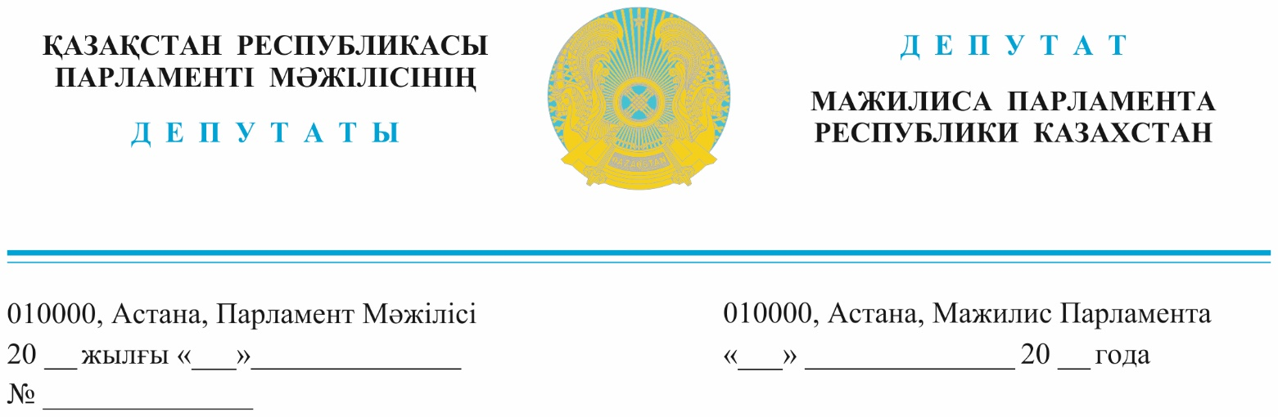
Оглашен 19 июня 2024 года Премьер-Министру
Республики Казахстан
О.Бектенову

ДЕПУТАТСКИЙ ЗАПРОС

Уважаемый Олжас Абаевич!
В Демократическую партию «Ак жол» обращаются предприятия, оказавшиеся заложниками противоречивых действий госорганов.
В последнее время участились случаи, когда местные исполнительные органы заключают контракты по госзакупкам на крупные суммы; предприятия для выполнения этих контрактов привлекают подрядчиков, перестраивают производство и берут внушительные кредиты.
Но затем госорганы по вроде бы объективным причинам отказываются оплачивать продукцию и работу, а кредитные организации, в том числе с государственным участием, выставляют невыполнимые в данных условиях требования, толкая ещё вчера успешный бизнес к банкротству и разорению.
Чтобы не быть голословным, приведу конкретный пример: алматинское ТОО «Темирбетон-1» работает на протяжении 60 лет и специализируется на выпуске высококачественного бетона и железобетонных изделий.
В 2023 году в Алматинской области в рамках отраслевого Плана развития орошаемых земель до 2028 года, были проведены государственные закупки по восстановлению оросительных сетей в Илийском, Талгарском и Жамбылском районах; а для изготовления железобетонных лотков для оросительных каналов генподрядчик заключил контракт с указанным ТОО на сумму на 5 млрд. 700 млн тенге.
С учётом объёмов работы, Компания переформатировала 75% своего производства под изготовление железобетонных конструкций для сферы мелиорации, было установлено нужное оборудование, закуплены соответствующие опалубки.
Однако, реально в оплату, более чем через полугода, Компания получила лишь 250 млн. тенге, что не покрывает даже месячные расходы на материалы.
По информации ТОО, данная ситуация сложилась вследствие отсутствия стабильного финансирования Управления строительства Алматинской области, из-за реорганизации профильного Министерства, его комитетов, бесконечного изменения подписантов, в конце концов, приведших к полной остановке проекта.
В результате в этом году крестьянские хозяйства провели посевную без оросительных систем, в связи с чем создается угроза снижения урожая.
Однако на этом беды не заканчиваются.
Из-за срыва сроков оплаты по контракту и сокращением объемов производства других железобетонных конструкций (не связанных с мелиорацией), предприятие вышло на просрочку по исполнению своих обязательств перед Фондом «AOM SDF I B.V», являющимся дочерней структурой НУХ «Байтерек».
На сегодняшний день остаток ссудной задолженности составляет 1 млрд 160 млн. тенге, включая проценты.
Для урегулирования ситуации, Компания 1 ноября 2023 года обратилась к Фонду за реструктуризацией задолженности на 2024 год.
Ответ Фонда поступил лишь 30 апреля 2024 года, то есть спустя 6 месяцев. Предложенные условия заведомо ухудшают положение предприятия: погашение дебиторской задолженности аффилированных компаний, введение финансового контролера, предоставление гарантии другого юридического лица.
Указанные выше обстоятельства сделали Компанию заложником сложившейся ситуации. С одной стороны, Фонд, конечным владельцем которого является государство, предложил реструктуризацию с невыполнимыми условиями, а с другой - уполномоченные госорганы, которые не обеспечили своевременное финансирование проекта.
В итоге, создалась реальная угроза банкротства предприятия и закрытия производства с последующим увольнением более 300 работников.
Как сообщают предприниматели, такие примеры, к сожалению, не единичны.
В связи с вышеизложенным, депутатская фракция Демпартии «Ак жол» просит срочно принять следующие меры:
1) Обеспечить своевременное финансирование подписанных контрактов по госзакупкам (включая проект восстановления оросительных сетей Алматинской области);
2) В случаях, подобных приведённому примеру, поручить кредитным организациям с госучастием, включая структуры «Байтерек» и «Самрук-Казына», произвести на приемлемых условиях реструктуризацию задолженностей, образовавшихся вследствие срывов финансирования по госзакупкам.

С уважением,
депутаты фракции «Ак жол» А.Перуашев
Д.Еспаева
К.Иса
Е.Барлыбаев
А.Садыков
Е.Бейсенбаев

Исп: Хаматханова Римма
Тел: 74 69 32

